MARTIN MILLER’S GIN INTRODUCES MARTIN MILLER’S SUMMERFUL GIN
THE ESSENCE OF SUMMER
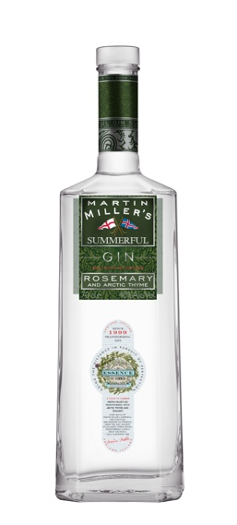
Som en del av Martin Miller’s 20 års jubileum så kommer de att släppa den första säsongs betonade limted edtion variant; Martin Miller’s SUMMERFUL Gin. Denna limiterade utgåva kommer att släppas på Systembolagets beställningssortiment mitten av Juni.

SUMMERFUL är inspirerade av sommaren och alla dess fräschören. Ginen är baserad på Martin Miller’s ikoniska tvillingdestillering med dess signatur av citrus och enbär. Den tredje destilleringen är gjord på säsongsbetonade växter som timjan och rosmarin. Detta är en hommage till märkets dubbla ursprung, Engelsk destillerad gin av högsta kvalitet blandat med det renaste isländska vattnet.

Martin Miller’s SUMMERFUL Gin kommer ligga 399SEK på Systembolaget.

Martin Miller’s SUMMERFUL Gin kan avnjutas på följande sätt:

Martin Miller’s SUMMERFUL Gin & Tonic

- Martin Miller’s SUMMERFUL Gin: 50ml
- Tonic: 150 ml
- Garnityr: Grapefrukt och en rosmarinkvist.

Martin Miller’s SUMMERFUL Gin Southside

- Martin Miller’s SUMMERFUL Gin: 50ml
- Lime Juice: 25ml
- Syrup: 15ml
- Mynta blad: 8-10
- Soda / Prosecco: på toppen

Martin Miller’s SUMMERFUL Gin Dry Martini

- Martin Miller’s SUMMERFUL Gin: 50ml
- Fino sherry: 15ml
- oliv & rosmarinkvist

